**Лабораторная работа №12**

**Тема:** «Обработка исключительных ситуаций»

**Цель работы:**

Научиться разрабатывать программы обрабатывая исключительные ситуации с использованием среды Visual Studio.Net.

**Ход работы:**

**Задание 1.**

**Условие:**

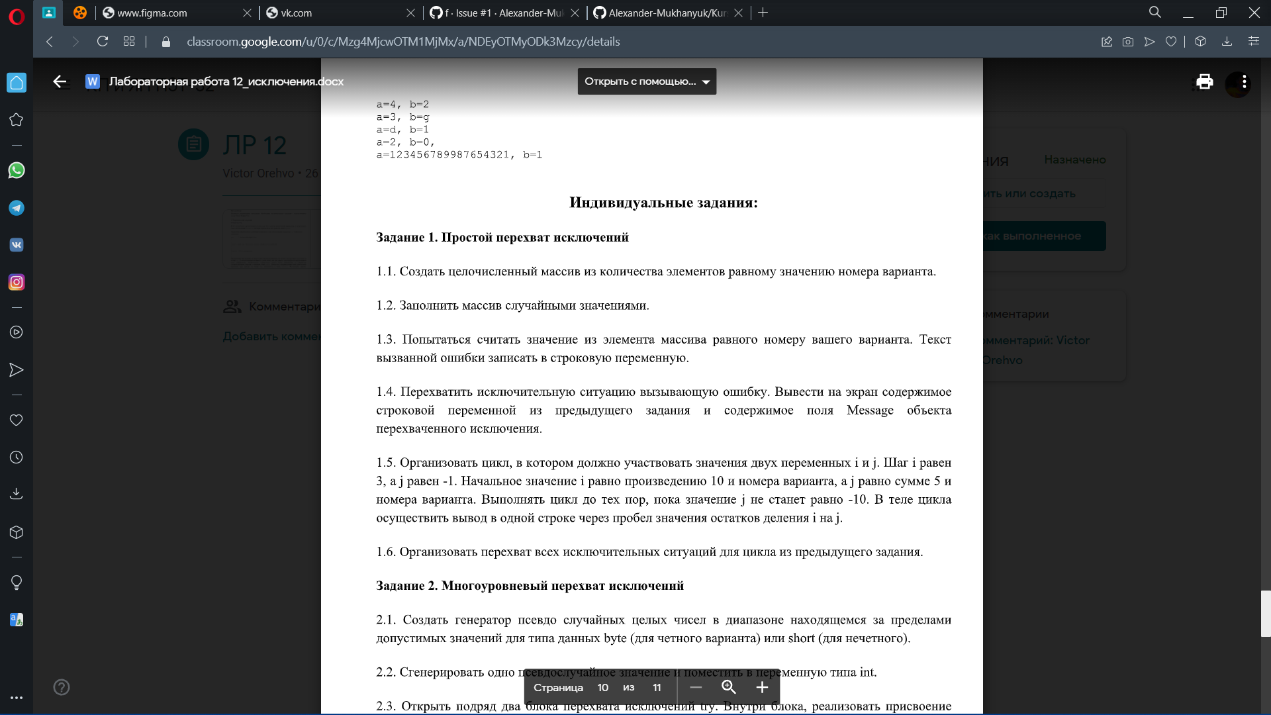

**Код программы:**

using System;

namespace Л.р._12._1

{

class Program

{

static void Main(string[] args)

{

int n = 10;//объявление переменных

Random rand = new Random();

string Message = "Ошибка-IndexOutOfRangeException";

int[] Array; //объявление массива

Array = new int[10]; //описание массива

Console.WriteLine("Массив:");//вывод текста

for (int k = 0; k < n; k++) //объявление цикла

{

Array[k] = rand.Next(-10, n); //заполнение массива рандомными числами

Console.Write(Array[k]+" ");//вывод элементов массива

}

Console.WriteLine();

try//контрлируемый блок

{

Console.WriteLine(Array[n]); //попытка считывание элемента

}

catch (IndexOutOfRangeException)//блок обработка исключения

{

Console.WriteLine(Message);

}

int i = 10 * n;//описание переменных

int j = 5 + n;

while (j != -10)//объявление цикла

{

try//контрлируемый блок

{

Console.Write((i % j) + " ");// попытка вывод остатка после деления

}

catch (DivideByZeroException)//блок обработка исключения

{

Console.WriteLine("Делить на ноль нельзя!");

}

i += 3;

j += -1;

}

}

}

}